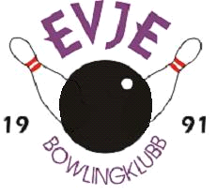
INNVITERER TIL
MANDAGSCUP.
5 serier europeisk
Puljetider: Siste mandag hver måned (30.8, 27.09, 25.0, 29.11, 20.12, 31.01, 28.02, 28.03, 25.04, 30.05).
Startavgift: KR: 350,-NOK
HCP system B
Premier: Forbehold om antall deltagere. Overskuddet fra hver cup går i sammenlagtpotten.
1. plass kr 750kr hver måned.
1/8 premiering. Påmelding via Bowling res
Bindene påmelding 24 timer før puljestart

Oljeprofil: 1,6 og 10 – High Street Sammenlagt poeng. 1.plass 10poeng
2,5,7 og 9 – Eifel tower 2.plass 5poeng
3,4 og 8 – Red square 3.plass 3poeng
4.plass 2poeng
5.plass 1poeng
Turneringsleder: ODD HELGE FØRELAND tlf. 95845153

